**2025鸿威•第7届武汉国际水科技博览会将于3月“世界水日”期间举办**

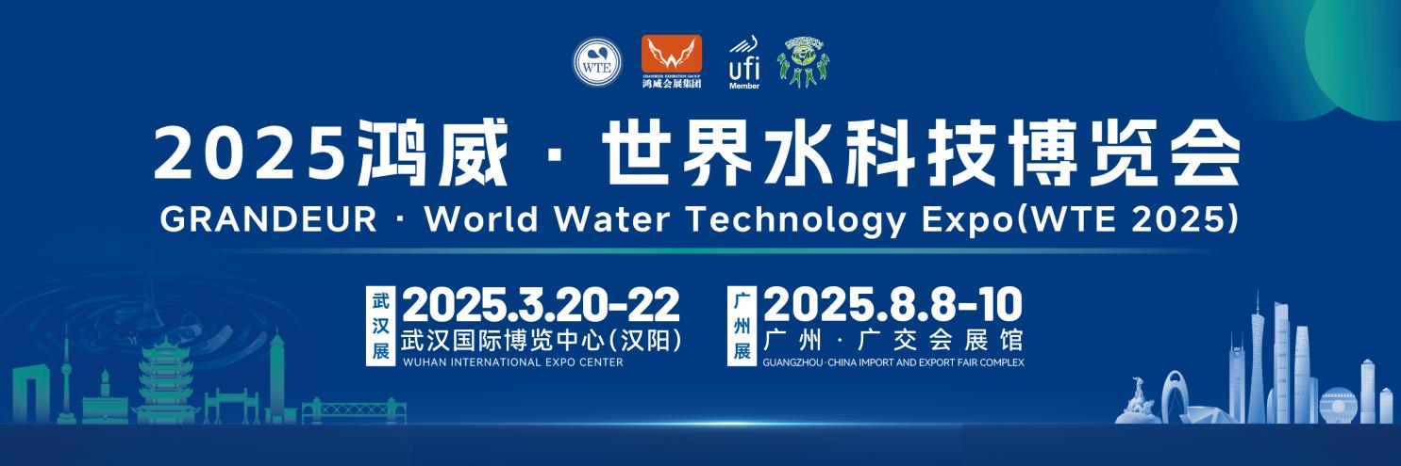

在“世界水日”来临之际，一场水科技领域的盛会即将在武汉拉开帷幕。2025鸿威・第7届武汉国际水科技博览会（简称：武汉水博会）将于3月20-22日在武汉国际博览中心举行。这一盛会不仅是水行业年度的重要活动，更是推动水经济发展、促进水科技交流合作的重要平台。

近年来，长江经济带发展势头迅猛，成为我国经济增长的重要引擎。国家统计局数据显示，长江经济带以约21%的国土面积，贡献了全国约46.7%的经济总量，其水经济更是呈现出蓬勃发展的态势，从政府财政支持到企业资金投入，多维度的资金注入为长江经济带的生态环境改善和水行业的发展提供了坚实保障。武汉，作为长江经济带上的核心城市，凭借丰富的水资源和强大的科技实力，在水行业发展中占据重要地位，为本次水科技博览会的举办提供了坚实基础。

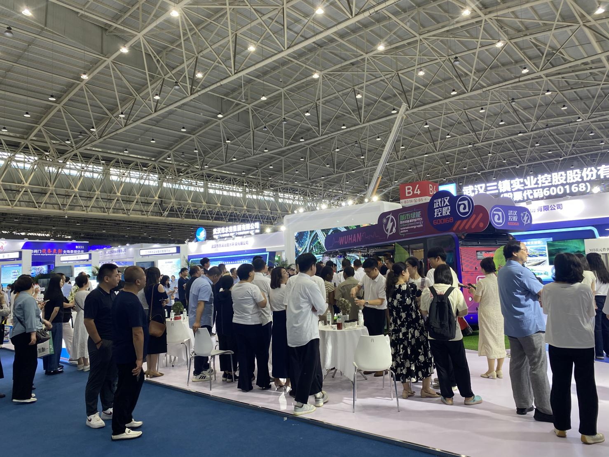

2025鸿威・第7届武汉国际水科技博览会由湖北省环境科学学会和广东鸿威国际会展集团有限公司主办、武汉鸿威国博会展有限公司承办，并携手各相关行业协会整合市场优势资源共同协办支持。此次展会整合了政府、协会、企业和会展机构的优势资源，为展会成功举办提供坚实保障，确保本次能取得圆满成功。

本届博览会亮点纷呈，展览规模宏大，展览面积超4万平方米，预计将吸引超500家优质企业参展，集中展示水科技领域的最新成果，涵盖污水/废水处理、膜及膜配件、末端净水、泵阀管道、数字水务、环境监测及智慧环保等多个关键领域，以此打造水经济产业“中枢港”，汇聚产业上下游资源，一站式实现前沿技术展示、创新理念交流、跨界合作洽谈，为水行业全产业链搭建互联互通的枢纽。截止目前，已有威派格、玫德雅昌、中韩杜科、建华、奇力士、维格斯、和创智云、友发、南亚、浙艺、众信、中核、复盛等数百家行业头部企业参展，体现了众多企业对湖北及中部市场的认可。

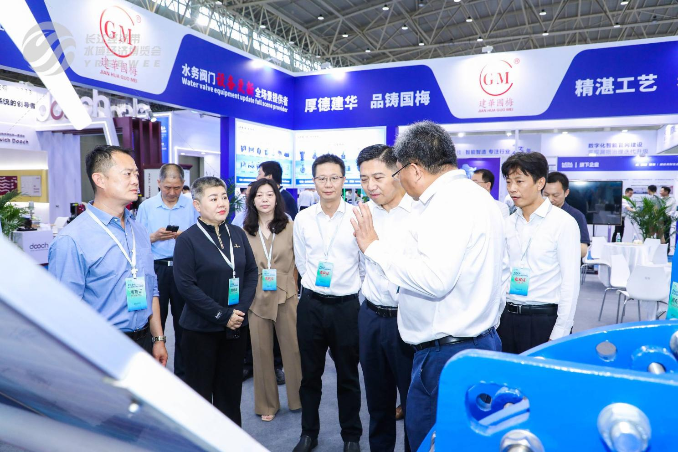

本届博览会除了产品、技术展示，同期将举办2025水域经济新质生产力发展论坛、供水排水高峰论坛、水务行业新质生产力探讨交流会、2025生态环境发展高峰论坛、环境监测技术创新发展论坛、智慧水务专题论坛及产品发布、项目签约等丰富多彩的活动，届时，院士专家、知名学者、头部行业协会代表以及专精特新“小巨人”企业等代表将齐聚一堂，围绕水域经济、水污染治理、供水排水、智慧水务等产业发展方向展开深度研讨，为水行业发展出谋划策。助力构建公开、共享的供需对接平台，推动产业协同发展。这些活动的举办，不仅丰富了博览会的内涵和形式，也为水行业的发展注入了新的活力和动力。

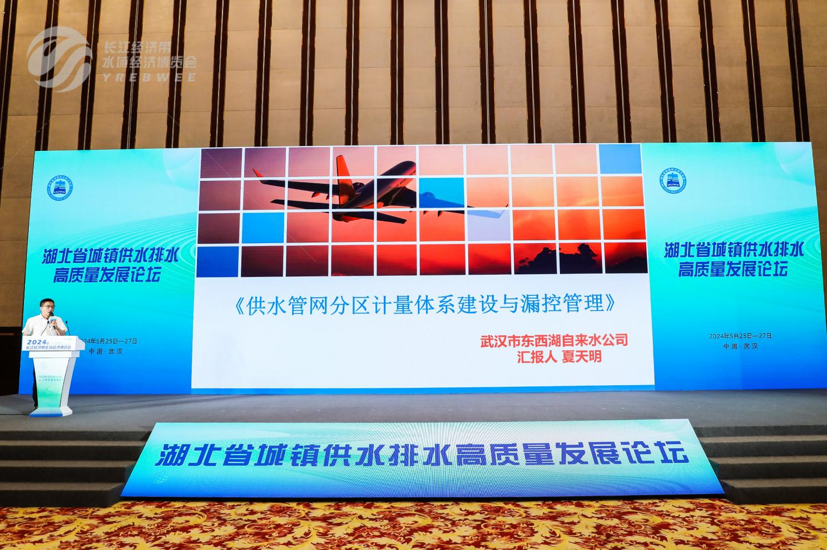

随着展会开幕临近，2025鸿威・第7届武汉国际水科技博览会的各项筹备工作正紧锣密鼓进行，参展报名已进入倒计时阶段，参观通道已全面开放。欢迎广大参展商、采购商及行业大咖等业界人士3月20-22日莅临武汉国际博览中心，共襄水业盛会！

参展参观咨询：15549567888 张先生